PHIẾU HƯỚNG DẪN THỰC HÀNH

Bài. GIA CÔNG PHAY CHI TIẾT
I/ Dụng cụ thiết bị:
+ Máy phay CNC EMCO M55
+ Dao phay ngón endmill φ10 mm
+ Phôi mica kích thước 80x40x20
+ Dụng cụ mở ê tô
+ Búa cao su
+ Thước cặp 1/50
+ Bản vẽ chi tiết
+ Chương trình gia công theo bản vẽ
III/ TRÌNH TỰ THỰC HIỆN
CÁC BƯỚC THỰC HIỆN | TRÌNH TỰ THỰC HIỆN | HÌNH ẢNH | TIÊU CHÍ
1.GIỚI THIỆU QUY TRÌNH CHUNG | QUY TRÌNH CHUNG  -Bước 1: Cài đặt chuẩn chi tiết trùng với chuẩn thảo chương  -Bước 2: Nhập chương trình gia công vào máy CNC  - Bước 3: Tiến hành gia công chi tiết  - Bước 4: kiểm tra - Tháo sản phẩm
QUY TRÌNH THỰC HIỆN  2.1 Bước 1: Cài đặt chuẩn chi tiết trùng với chuẩn thảo chương | -Đưa các trục tiếp cận điểm tham chiếu  + Xoay nút chọn chế độ về REF  + Nhấn lần lượt các phím +Z, -X, +Y trên bảng điều khiển | 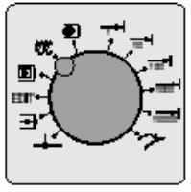   | Các trục về đúng vị trí tham chiếu
 | - Mở trục chính quay  + Xoay nút chọn chế độ về MDI, nhập câu lệnh M3 S500, nhấn nút START | 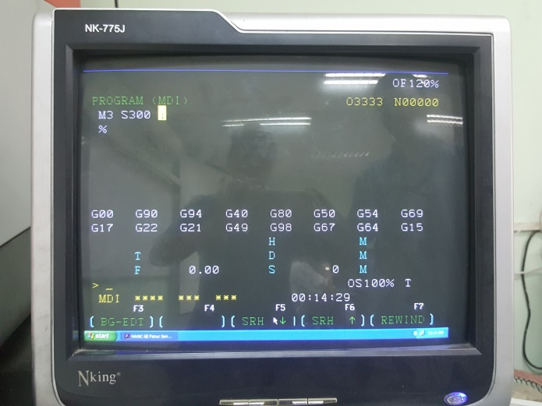 | Trục chính quay cùng chiều kim đồng hồ
 | a/ Cài đặt phương Z:  + Xoay nút chọn chế độ về JOG  + Di chuyển dao chạm mặt trên của phôi theo phương Z.  + Cài đặt gốc 0 của chi tiết tiết theo phương Z | 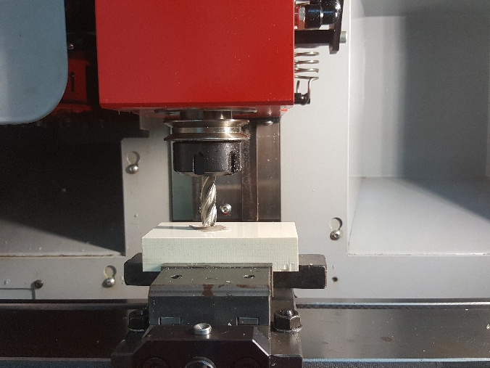 | Dao chạm mặt trên của chi tiết theo phương Z.  -Màn hình hiển thị Z=0
 | b/ Cài đặt phương X:  + Di chuyển dao chạm cạnh chi tiết theo phương X, tính toán giá trị dao hiện hành với bán kính dao  + Cài đặt gốc 0 của chi tiết theo trục X | 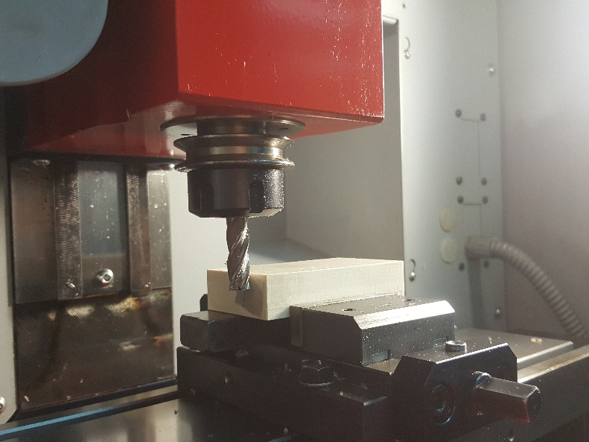 | Dao chạm mặt cạnh của chi tiết theo phương X  + Màn hình hiển thị X = -5
 | c/ Cài đặt phương Y:  + Di chuyển dao chạm cạnh chi tiết theo phương Y, tính toán giá trị dao hiện hành với bán kính dao  + Cài đặt gốc 0 của chi tiết theo trục Y | 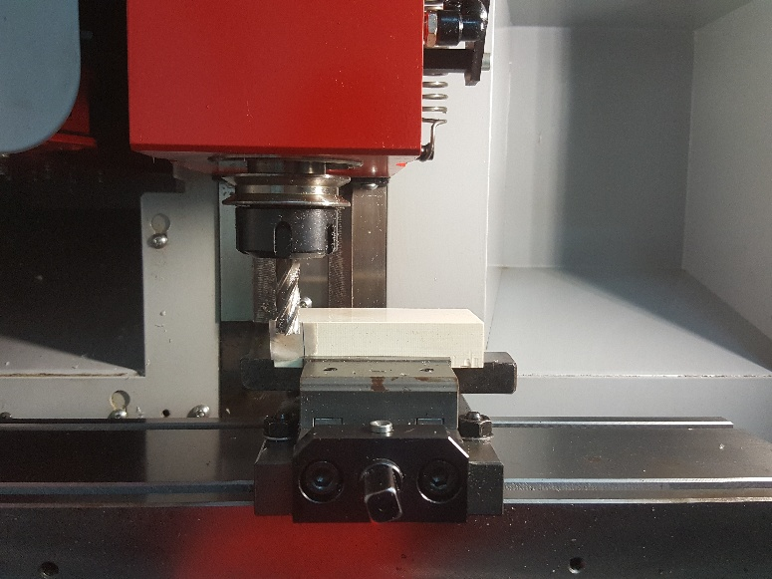 | Dao vừa chạm mặt cạnh của chi tiết theo phương Y  +Màn hình hiển thị Y = -5
 | d/ Kiểm tra chuẩn:  -Nhập 1 đọan chương trình gọi dao về gốc X0 Y0 Z0  -Nhấn nút START | 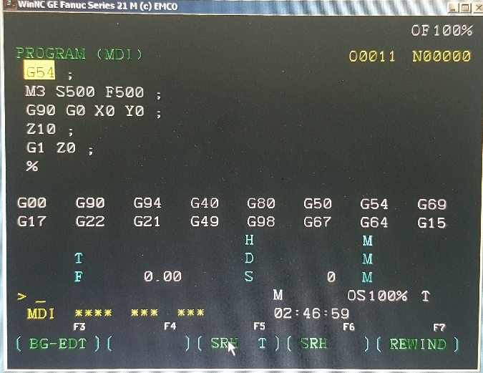 | -Màn hình hiển thị X0 Y0 Z0
2.2 Bước 2: Nhập chương trình gia công vào máy CNC. | Nhập trực tiếp vào máy CNC, hoặc copy từ USB... | 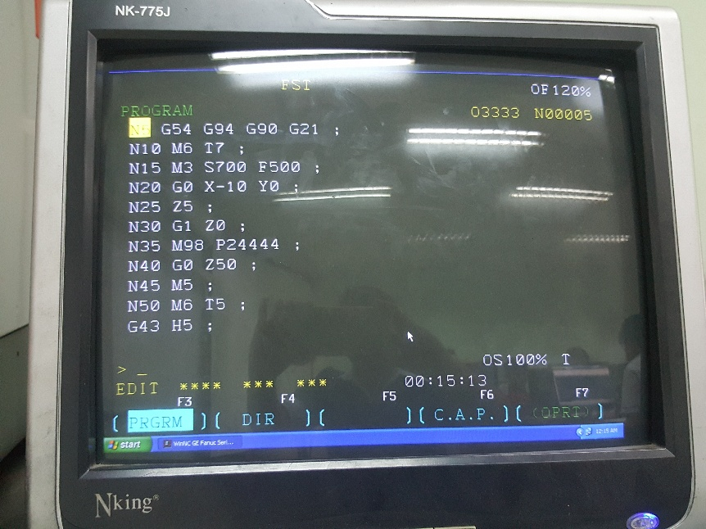 | Chương trình được nhập vào máy CNC
2.3 Bước 3: Tiến hành gia công chi tiết | Gia công chi tiểt  + Xoay nút chọn chế độ về MEM  + Nhấn nút START | 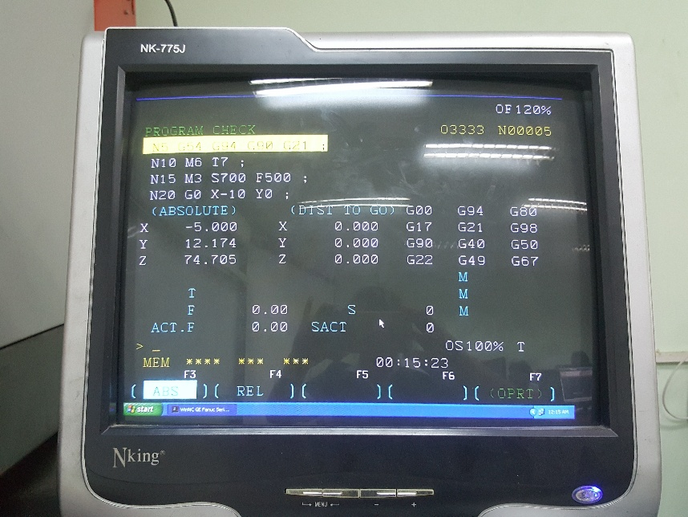 | Chi tiết được gia công theo chương trình
2.4 Bước 4: kiểm tra-  Tháo sản phẩm | -Quan sát chi tiết đã cắt hoàn chỉnh như bản vẽ  -Tháo chi tiết  -Đo kiểm tra chi tiết bằng thước cặp |  | Chi tiết gia công hoàn chỉnh

IV- CÁC DẠNG SAI HỎNG, NGUYÊN NHÂN, BIỆN PHÁP KHẮC PHỤC

Dạng sai hỏng | Nguyên nhân | Khắc phục
-Sai kích thước phương Z | Thao tác rà chuẩn chưa chính xác, dao chạm sâu hoặc chưa chạm bề mặt chi tiết | Thao tác rà chính xác. Dao vừa chạm mặt trên của chi tiết
- Vị trí chi tiết sai | Chuẩn thảo chương chưa trùng chuẩn chi tiết | Xác định chuẩn chi tiết chính xác

